**Национальный исследовательский университет**

**«МЭИ»**

**Институт радиотехники и электроники**

**Кафедра радиотехнических систем**

**Радиоавтоматика**

Типовой расчет

Часть №2

Группа: _ЭР-15-15__

ФИО студента: Потрикеева А.А.

Вариант:______6________

ФИО преподавателя: Захарова Е.В.

Дата: _______________

Подпись: _______________

**2018**

Исходные данные:

|  |  |  |
| --- | --- | --- |
| Порядковый номер студента в списке группы | Тип фильтра | Тип динамического воздействия |
| 6 | * А | * Б   , |

**1. В соответствии со своим вариантом определить тип фильтра, полагая ДХ линейной и безразмерной.**

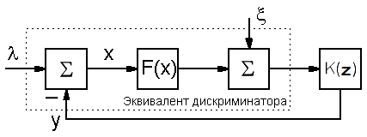Рассмотрим обобщенную структурную схему дискретной системы радиоавтоматики:

Рис. 1. Структурная схема дискретной системы радиоавтоматики.

В качестве фильтра используется следующий тип:

$$K\left(z\right)=\frac{k_{u}T}{z-1}\left(\frac{z(1-d)}{z-d}\right)$$

**2. Определить условия устойчивости в общем виде, как соотношения между параметрами сглаживающего фильтра  и , периодом дискретизации  и крутизной ДХ . На основе полученных результатов свободно выбрать и зафиксировать следующие численные значения параметров фильтра, периода дискретизации и крутизны ДХ:**

* ** и  , и  обеспечивающие устойчивый режим работы;**
* ** и  , и  обеспечивающие неустойчивый режим работы;**
* ** и  , и  обеспечивающие работу на границе устойчивости;**

Коэффициент передачи $K_{λx}$:

$$K_{λx}\left(z\right)=\frac{1}{1+S_{д}K\left(z\right)}=\frac{1}{1+S_{д}∙\frac{k_{u}T}{z-1}\left(\frac{z(1-d)}{z-d}\right)}=\frac{1}{1+\frac{S_{д}k_{u}Tz(1-d)}{(z-1)(z-d)}}=\frac{(z-1)(z-d)}{\left(z-1\right)\left(z-d\right)+S_{д}k_{u}Tz(1-d)}=$$

$$=\frac{(z-1)(z-d)}{z^{2}+d+z(-d-1+S_{д}k_{u}T\left(1-d\right))}$$

Пусть γ = $S_{д}k_{u}T$;

$$K_{λx}\left(z\right)=\frac{(z-1)(z-d)}{z^{2}+d+z(-d-1+ γ \left(1-d\right))}$$

Характеристическое уравнение:

$$A\left(z\right)=z^{2}+d+z(-d-1+ γ \left(1-d\right))$$

Коэффициенты уравнения:

$$a_{2}=1$$

$$a_{1}=-d-1+ γ \left(1-d\right)$$

$$a_{0}=d$$

Критерий устойчивости для системы второго порядка:

$$\left\{\begin{aligned}a_{2}+a_{1}+a_{0}>0 \\ a_{2}-a_{1}+a_{0}>0 \\ a_{2}-a_{0}>0\end{aligned}\right.$$

$$\left\{\begin{aligned}1 -d-1+ γ \left(1-d\right)+d=γ(1-d)>0 \\ 1+d+1-γ \left(1-d\right)+d=2\left(1+d\right)-γ(1-d)>0 \\ 1-d>0\end{aligned}\right.$$

Область устойчивости будет описываться системой:

$$\left\{\begin{aligned}γ >0,d<1 \\ γ <\frac{2\left(1+d\right)}{1-d} \\ d<1\end{aligned}\right.$$

Область устойчивости системы изображена на рис. 2.

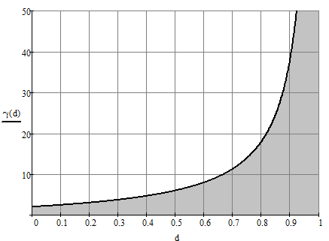

Рис. 2. Прямая границы области устойчивости.

Область устойчивости – закрашена. Исходя из графика, можем сказать, что:

1. Если выполняется условия:

$$\left\{\begin{aligned}d<1 \\ γ <\frac{2\left(1+d\right)}{1-d} \\ γ >0\end{aligned}\right.$$

то система устойчива.

К примеру:

d = 0.5; 

1. Неустойчивый режим обеспечивается при выполнении условий, обратных пункту 1

К примеру:

d = 0,5;  = 10

1. Критический режим обеспечивается при:

, 0 < d < 1

К примеру:

d = 0,5;  = 6

**3. По теореме о конечном значении оригинала рассчитать значение в установившемся режиме мат.ожидания ошибки слежения  в общем виде**

**4. и при  и ,  и . Тип динамического воздействия определить в соответствии со своим вариантом. Записать разностное уравнение системы для мат.ожидания ошибки слежения  и построить графики изменения ошибки слежения во времени при а)  и  , и ; б)  и  , и ; в)  и  , и **

Для определения установившегося значения по теореме о конечном значении оригинала, необходимо воспользоваться следующим соотношением:

$$x_{уст}=\lim_{z→1}\left[\left(z-1\right)∙X(z)\right]$$

Где $X\left(z\right)=K_{λx}\left(z\right)Λ\left(z\right)$

В данном случае воздействие описывается:

$$λ\left(kT\right)=αkT, α=1\left[\frac{1}{сек}\right]$$

По таблице Z-преобразований определяем:

$$Λ\left(z\right)=Z\left\{λ\left(kT\right)\right\}=\frac{α∙T∙z}{{\left(z-1\right)}^{2}}$$

Найдем изображение ошибки слежения:

$$X\left(z\right)=K_{λx}\left(z\right)Λ\left(z\right)=\frac{(z-1)(z-d)}{z^{2}+d+z(-d-1+S_{д}k_{u}T\left(1-d\right))}∙\frac{α∙T∙z}{{\left(z-1\right)}^{2}}==\frac{(z-1)(z-d)α∙T∙z}{z^{2}+d+z(-d-1+S_{д}k_{u}T\left(1-d\right))}$$

Определим установившееся значение ошибки слежения:

$$x_{уст}=\lim_{z→1}\left[\left(z-1\right)∙X(z)\right]==\lim_{z→1}\left[\left(z-1\right)∙\frac{(z-1)(z-d)α∙T∙z}{z^{2}+d+z(-d-1+S_{д}k_{u}T\left(1-d\right))}\right]$$

Пусть:

γ = $S_{д}k_{u}T$

Установившееся значение ошибки и есть мат.ожидание ошибки слежения:

$$M\left\{{x(kT)}_{k→∞}\right\}=\lim_{z→1}\left[\left(z-1\right)∙\frac{(z-1)(z-d)α∙T∙z}{z^{2}+d+z(-d-1+γ\left(1-d\right))}\right]=0$$

Далее запишем разностное уравнение системы для мат.ожидания ошибки слежения:

1. Преобразуем выражение для изображения $X(z)$:
$$X\left(z\right)=K_{λx}\left(z\right)Λ\left(z\right)=Λ\left(z\right)∙\left[\frac{\left(z-1\right)\left(z-d\right)}{z^{2}+d+z\left(-d-1+ γ \left(1-d\right)\right)}\right]==Λ\left(z\right)∙\left[\frac{z^{2}-z\left(d+1\right)+d}{z^{2}+d+z\left(-d-1+ γ \left(1-d\right)\right)}\right]=$$

$$=Λ\left(z\right)∙\left[\frac{1-z^{-1}\left(d+1\right)+z^{-2}d}{1+z^{-2}d+z^{-1}\left(-d-1+ γ \left(1-d\right)\right)}\right]$$

2. Запишем в виде:
$$X\left(z\right)∙\left[1+z^{-2}d+z^{-1}\left(-d-1+ γ \left(1-d\right)\right)\right]==Λ\left(z\right)∙\left[1-z^{-1}\left(d+1\right)+z^{-2}d\right]$$

3. Перейдем к временным отсчетам:
$$x\left(kT\right)+x\left(\left(k-2\right)T\right)∙d+x\left(\left(k-1\right)T\right)∙\left(-d-1+ γ \left(1-d\right)\right)==λ\left(kT\right)-\left(d+1\right)∙λ\left(\left(k-1\right)T\right)+d∙λ\left(\left(k-2\right)T\right)$$

4. Перепишем полученное уравнение:
$$x\left(kT\right)=λ\left(kT\right)-\left(d+1\right)∙λ\left(\left(k-1\right)T\right)+d∙λ\left(\left(k-2\right)T\right)-x\left(\left(k-2\right)T\right)∙d-x\left(\left(k-1\right)T\right)∙\left(-d-1+ γ \left(1-d\right)\right)$$

5. Перепишем уравнение в более наглядную форму:

$$x_{k}=λ_{k}-\left(d+1\right)∙λ_{k-1}+d∙λ_{k-2}-\left(-d-1+ γ \left(1-d\right)\right){∙x}_{k-1}-d{∙x}_{k-2}$$

Используя разностные уравнения, построим графики изменения ошибки слежения для трех случаев.

1. Система устойчива

d = 0.5; 

Получаем: $$x_{k}=λ_{k}-1.5∙λ_{k-1}+0.5∙λ_{k-2}-0.5{∙x}_{k-2}$$

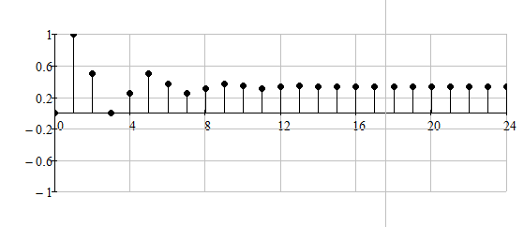

Рис. 4. Реакция системы на подачу сигнала $λ(kT)$ в устойчивом состоянии

1. Система неустойчива

d = 0,5;  = 10

Получаем: $x_{k}=λ_{k}-1.5∙λ_{k-1}+0.5∙λ_{k-2}-{3.5∙x}_{k-1}-0.5{∙x}_{k-2}$  
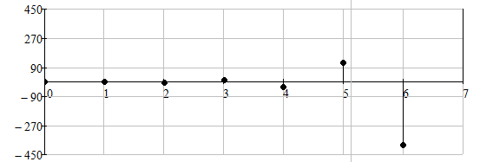

Рис. 5. Реакция системы на подачу сигнала $λ(kT)$ в неустойчивом состоянии

1. Система на границе устойчивости

d = 0,5;  = 6

Получаем: $x_{k}=λ_{k}-1.5∙λ_{k-1}+0.5∙λ_{k-2}-{1.5∙x}_{k-1}-0.5{∙x}_{k-2}$  
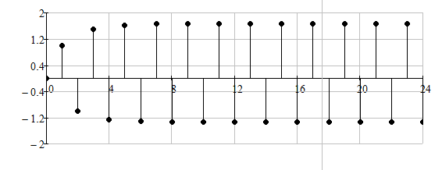

Рис. 6. Реакция системы на подачу сигнала $λ(kT)$ в состоянии на границе

устойчивости

**Пункт 5.**

Действие дискретного белого шума на выходе дискриминатора.

На выходе дискриминатора шум, со спектральной плотностью:.

Чтобы найти дисперсию ошибки слежения, необходимо вычислить следующий интеграл:

$σ_{x}^{2}=\frac{1}{2πj}\oint_{\left|z\right|=1}{S_{x}\left(z\right)z^{-1 }dz}$,

где Sx(z) – спектр, определяющийся как Sx(z) = Sξ(z) Kξx(z) Kξx(z-1), где Sξ(z) – дискретная спектральная плотность шума. Считаем, что на выходе дискриминатора действует белый дискретный гауссовский шум с дискретной спектральной плотностью Sξ(0).

Передаточная функция:

$$K_{ξx}\left(z\right)=-\frac{K\left(z\right)}{1+S_{d}K\left(z\right)}=\frac{-\frac{k_{u}T}{z-1}\left(\frac{z\left(1-d\right)}{z-d}\right)}{1+ \frac{S_{d}k_{u}T}{z-1}\left(\frac{z\left(1-d\right)}{z-d}\right)}=$$

$$= \frac{-k_{u}Tz\left(1-d\right)}{\left(z-1\right)\left(z-d\right)+ S_{d}k_{u}Tz\left(1-d\right)} =$$

$$=\frac{-k_{u}Tz\left(1-d\right)}{z^{2}+ z\left(S_{d}k_{u}T\left(1-d\right)-d-1\right)+d}, пусть γ=S_{д}k_{u}T,$$

$$тогда K_{ξx}\left(z\right)= \frac{-k_{u}Tz\left(1-d\right)}{z^{2}+ z\left(γ\left(1-d\right)-d-1\right)+d}=$$

Чтобы вычислить интеграл, нужно представить его в виде:

σx2 = Sξ(0) In, т.е. вынесли Sξ(0) за скобку.

Распишем многочлены и выпишем коэффициенты для дальнейшего вычисления интеграла:

$$A\left(z\right)= z^{2}+ z\left(γ\left(1-d\right)-d-1\right)+d$$

$$a_{2}=1$$

$$a_{1}=-d-1+ γ \left(1-d\right)$$

$$a_{0}=d$$

$$B\left(z\right)=-k_{u}Tz\left(1-d\right)$$

$$b_{2}=0$$

$$b_{1}=-k_{u}T\left(1-d\right)$$

$$b_{0}=0$$

Формула для вычисления интеграла (многочлен второй степени):

 = 

Таким образом, выражение для дисперсии в общем виде:

$$σ_{x}^{2}=S_{ξ}\left(0\right)∙I_{2}=S_{ξ}\left(0\right)∙\frac{1}{2\left(1-d\right)}∙$$

$$\left[\frac{{\left( -k_{u}T\left(1-d\right)\right)}^{2}}{d-d-1+ γ \left(1-d\right)+1}+\frac{{\left( k_{u}T\left(1-d\right)\right)}^{2}}{d+d+1- γ \left(1-d\right)+1}\right]=$$

$$=S_{ξ}\left(0\right)∙\frac{1}{2\left(1-d\right)}∙ \frac{{\left( k_{u}T\left(1-d\right)\right)}^{4}}{ γ \left(1-d\right)\left(2d+2- γ \left(1-d\right)\right)}=$$

$$=S_{ξ}\left(0\right)∙\frac{ {(k}_{u}{T)}^{4}{\left(1-d\right)}^{2}}{2S_{д}k_{u}T\left(2d+2- γ \left(1-d\right)\right)}=$$

$$=S_{ξ}\left(0\right)∙\frac{ {(k}_{u}{T)}^{3}{\left(1-d\right)}^{2}}{2S_{д}\left(2d+2- γ \left(1-d\right)\right)};$$

Рассмотрим дисперсию, когда система устойчива

d = 0.5;

$$σ_{x}^{2}=S_{ξ}\left(0\right)∙\frac{ {(k}_{u}{T)}^{4}{\left(1-d\right)}^{2}}{2S_{д}k_{u}T\left(2d+2- γ \left(1-d\right)\right)}= {S_{ξ}\left(0\right)∙2.25∙S}_{д}$$

 